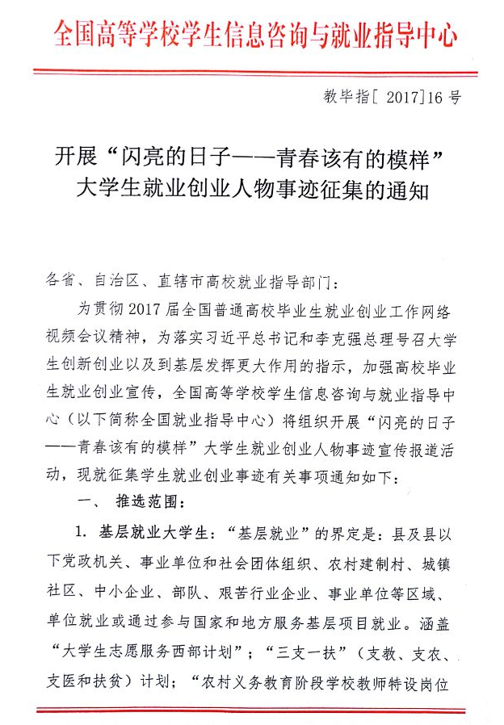
附件：
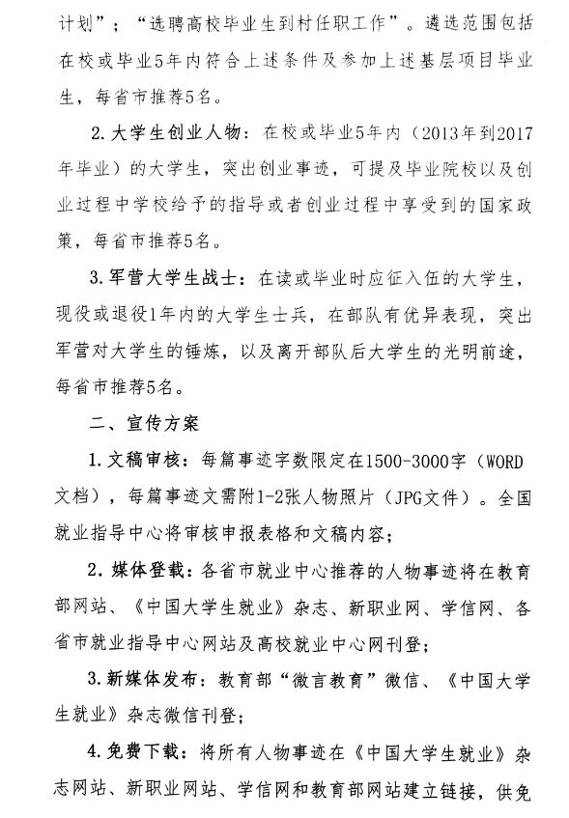
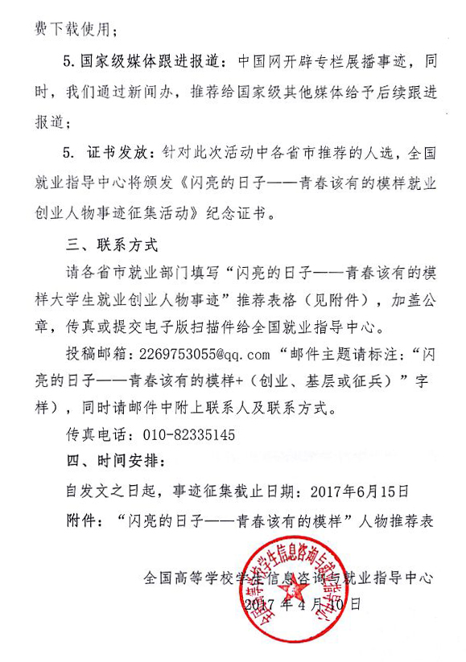

“闪亮的日子——青春该有的模样”人物推荐表
报送单位
（公章）
人物学校姓名
事迹 | 事迹请另附1500-3000字word文档以及1-2张人物照片JPG格式发送到邮箱jiuyezhidao2951@126.com。
联系人
联系方式
（此表可复印）

